Муниципальное бюджетное дошкольное образовательное учреждение
«Детский сад №461»

Проект по познавательному развитию
«Все профессии нужны, все профессии важны»
(профессия врач и инспектор ДПС)
(старшая группа)

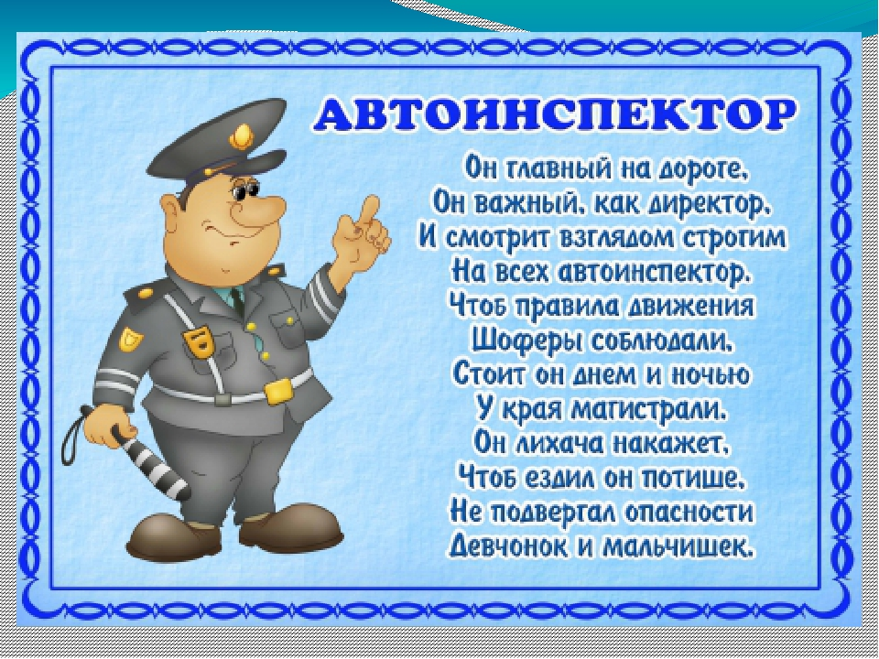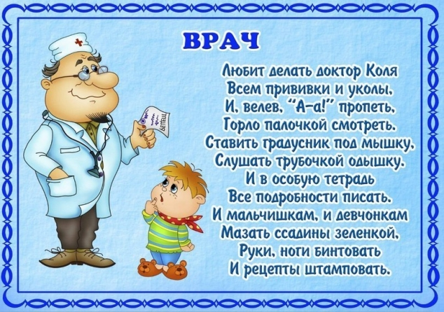

Выполнила:
Оленина С. В. ,высшая квалификационная категория

Тип проекта:
Направленность: познавательно-творческий, игровой
Организация: взросло-детский
Продолжительности: краткосрочный (2 недели)
Место проведения: МБДОУ «Детский сад №461»

Форма представления:
Презентация, фотовыставка, сюжетно-ролевая игра «ДПС», «Врач»

Форма реализации:
-непрерывная образовательная деятельность
-самостоятельная деятельность детей
-работа с родителями
-взаимодействие всех субъектов образовательного процесса: педагоги-дети-родители
Актуальность :
В старшем дошкольном возрасте особое значение для полноценного развития детской личности приобретает дальнейшее приобщение к миру взрослых людей и созданных их трудом предметов. Ознакомление с профессиями обеспечивает дальнейшее вхождение ребёнка в современный мир, приобщение к его ценностям, обеспечивает удовлетворение и развитие половых познавательных интересов мальчиков и девочек старшего дошкольного возраста. Поэтому и возникла идея создания данного проекта. Углубленное изучение профессий способствует развитию представлений об их значимости, ценности каждого труда, развитию доказательной речи. Правильный выбор профессии определяет жизненный успех.
Проект позволит:
Разработать цикл занятий и мероприятий по познавательному и социально-коммуникативному развитию с использованием информационно- коммуникационных технологий и инновационного авторского дидактического пособия «Чудесный чемоданчика». Обогатить развивающую предметно-пространственную среду в группе. Привлечь родителей к совместной творческой работе. Проявить у детей любознательность, углубить знания детей о профессиях врача и инспектора дорожно-патрульной службы; позволит детям принять собственные решения, опираясь на свои знания и умения в различных видах деятельности.

Цель проекта:
Расширение представлений о труде врача и инспектора ДПС, показать результаты труда, их общественную значимость, воспитать уважение к людям труда, желание трудиться.

Задачи проекта:
для детей:
Расширять представления детей о профессиях; обогащать знания о деятельности медицинского персонала и деятельности инспектора ДПС.
Расширить кругозор и познавательный интерес детей к профессиям.
Формировать уважения к труду взрослых данных профессий.
Определить значимость профессий.
Поощрять творческие проявления в ролевых играх и других видах деятельности.
Формировать умение развивать сюжет на основе знаний, полученных детьми при восприятии из окружающей действительности, из литературных произведений; расширение игровых замыслов; развивать умения дошкольников согласовывать тему игры, распределять роли в соответствии с сюжетом; соблюдать в игре ролевые взаимодействия и взаимоотношения: договариваться, самостоятельно разрешать конфликты.
Формировать обобщенное понятие «профессия», обогащать активный словарь.
Развивать внимание, память, мышление.
Воспитывать положительную мотивацию к обучению, уважение к труду взрослых.
для педагогов:
Создать условия для творческого самовыражения воспитанников; подготовить необходимые условия для ее проведения; создать информационную базу для родителей по данной теме. Воспитать дружеские взаимоотношения между детьми; изготовить атрибуты к игре.
для родителей:
Побуждать родителей к знакомству детей с профессией врач и профессией инспектора ДПС.

Интеграция образовательных областей:
«Познавательное развитие», «Художественно-эстетическое развитие», «Социально-коммуникативное развитие», «Речевое развитие», «Физическое развитие»
Этапы проекта:
-информационный
-творческий
-заключительный

Участники:
дети, родители воспитанников, педагоги
Срок реализации: 2 недели.
Формы работы с детьми:
- беседы
- просмотр познавательных фильмов и мультфильмов
- рассматривание иллюстраций
- включение в образовательную деятельность пособий «Чудесный чемоданчик»
-сюжетно-ролевые игры
-дидактические игры
-выставки детского творчества
-чтение и обсуждение литературных произведений
-конструирование из картона и цветной бумаги
- загадки и пословицы
-наблюдения
-труд
- прослушивание и разучивание песенок
- интерактивные игры
-физминутки, динамические паузы
-пальчиковые игры

Формы работы с родителями:
-анкетирование
-пополнение развивающей предметно-пространственной среды
-сбор информации в познавательную копилку «Профессии врача и
инспектора ДПС»
-консультации
-совместные выставки детей и родителей

Реализация проекта

Этап | Содержание | Цель | Участники
И  Н  Ф  О  Р  М  А  Ц  И  О  Н  Н  Ы  Й | Сбор информации в познавательную копилку «Профессии врача и инспектора ДПС»  Занятия познавательного цикла  «Профессия врач»  «Скорая помощь»  «Профессия медсестра»  «Профессия инспектор ДПС»  «Правила дорожного движения»  Занятие по развитию речи  «Составление описательного рассказа кукла в одежде врача»  Наблюдения  - за скорой помощью  - за машиной полиции  -за соблюдением правил дорожного движения на дороге  Чтение литературы:  С. Осина «Процедурный кабинет»,  А. Барто «Я лежу - болею»,  М. Турчин «Человек заболел»,  С. Михалков «Прививка», «А что у вас?»  Г. Лебедева «Скорая помощь»,  К. И. Чуковский «Доктор Айболит», Л. Зильберг «Если мама заболела?», С. Осипова «Правила приема лекарсив»,  А. Крылов «Заболел петух ангиной», К.Ткаченко «Я зайчонку бинт поправлю»  Дорохова А. «Зеленый, желтый, красный»  Жидков Б. «Что я видел, светофор»Северный А. «3 чудесных цвета»  Клименко В. «Кто важнее всех на свете!»«Происшествие с игрушками»  Турутин С. «Для чего нужен светофор»  Михалков С. «Моя улица»,«Велосипедист»  Маршак С. «Милиционер», «Мяч»  Просмотр познавательных фильмов:  «Детская поликлиника»  «ПДД»  «По дорогам сказок»  «Экскурсия по дорожным знакам»  «Правила дорожного движения»  Просмотр познавательного мультфильма»  «Уроки тётушки Совы» | 1. Привлечь родителей и детей к поиску информации.  1.Уточнить и обобщить знания детей о труде врача и медсестры; их трудовые действия.  2.Расширить словарный запас медицинскими терминологиями и активизировать речь детей в употреблении глаголов и прилагательных.  3.Воспитывать интерес к профессии врача и медсестры.  4. Расширить представлений детей о работе «Скорой помощи»  1.Уточнить и закрепить знания детей о правилах дорожного движения – правилах безопасного поведения на улице, правилах для пешеходов и пассажиров.  2.В игровой форме выяснить знания детей о дорожных знаках и сигналах светофора.  3.Воспитывать внимание, навыки осознанного использования знаний ПДД в повседневной жизни.  1. Продолжать формировать умение составлять описательный рассказ куклы- врача, используя план-схему; учить связности в высказывании; развивать умение использовать в речи прилагательные и глаголы.  1.Развивать наблюдательность и внимание детей.  2.Углулять знания детей о машинах спецтранспорта.  3.Совершенствовать знания детей о правилах дорожного движения.  1.Вызвать интерес к чтению художественных произведений.  2..Обогатить знания детей о профессии врач.  1.Обогатить знания детей о правилах дорожного движения.  2. Углублять знания детей о профессии инспектора ДПС.  1. Вызвать интерес детей к просмотру познавательных фильмов.  2. Совершенствовать знания детей о правилах дорожного движения.  3. Развивать познавательную активность детей через просмотр познавательных фильмов и мультфильмов.  4.Углублять знания детей о работе детской поликлиники.  . | Воспитатели, дети, родители.  Воспитатели, дети.  Воспитатели, дети.  Воспитатели, дети.  Воспитатели, дети.  Воспитатели, дети.  Воспитатели, дети.  Воспитатели, дети.  Воспитатели, дети.

Т  В  О  Р  Ч  Е  С  К  И  Й | Занятия по художественно-эстетическому развитию:  Рисование  «Дорожные знаки»  «Правила дорожного движения»  Аппликация  «Автобус»  Драматизация сказок:  Отрывок из сказки «Доктор Айболит»  Сюжетно-ролевые игры:  «Инспектор ДПС»,  «Поликлиника»,  «Семья» (сюжет болезни куклы)  Дидактические игры :  «Расскажи историю» ,  «Виды светофоров» ,  «Правила дорожного движения»  «К какому врачу обратиться, если болит….  «Такие разные врачи»  Подвижные игры:  «Красный, жёлтый, зелёный  Эстафеты «Кто быстрее соберёт чемоданчик доктора»  Интерактивная игра «Дорожная азбука»  Организация выставок:  «Безопасное движение на дорогах» (рисунков)  Изготовление лэпбуков  «ПДД» «Врач»и работа с лэпбуками | 1.Формировать у детей изобразительные навыки.  Развивать у детей творчество.  3. Закреплять навыки рисования акварелью.  1. Продолжать формировать умение детей работать с цветной бумагой и картоном.  2.Развивать внимание, память.  3.Развивать мелкую моторику рук.  1.Вызвать желание драматизировать знакомую сказку.  2.Развивать интонационную выразительность.  1. Продолжать учить детей развивать сюжет игр, используя ролевые диалоги и необходимый атрибуты для игры.  2.Воспитывать дружеские взаимоотношения.  1.Закреплять полученные знания через дидактические игры.  2. Учить соблюдать правила в игре.  1. Развивать двигательную активность детей.  2. Развивать быстроту, дух соревнования.  1.Закреплять у детей знания о правилах дорожного движения.  2.Упражнять детей в пользовании интерактивной панели.  Привлечь родителей к совместному сотворчеству.  Приобщить родителей к совместной активной работе | Воспитатели, дети.  Воспитатели, дети.  Воспитатели, дети.  Воспитатели, дети.  Воспитатели, дети.  Воспитатели, дети.  Воспитатели, дети.  Воспитатели, дети.  Воспитатели, дети.

З  А  В  Е  Р  Ш  А  Ю  Щ  И  Й | -Создание развивающей предметно- пространственной среды  - Викторина «Профессии»  -Участие во Всероссийской занимательной викторине «По пешеходной дорожке шагают наши ножки»  -Участие во Всероссийской занимательной викторине «Профессии»»  -Опубликовать в Международном издании проект.  - Участие во Международном творческом конкурсе «Солнечный свет» Номинация «Методические разработки педагогов»  - Дополнить дидактические пособия «Чудесный чемоданчик ПДД» и «Чудесный чемоданчик Врач» | 1. Пополнить развивающую предметно-пространственную среду в группе дидактическими пособиями и наглядными материалами.  2. Создать условия для развития познавательной и игровой деятельности детей.  1. Закреплять полученные знания в игре.  2.Развивать дух соревнования.  1. Закреплять у детей имеющиеся знания по правилам дорожного движения.  1.Закреплять у детей имеющиеся знания по познавательному развитию на тему «Профессии»  Поделиться опытом работы с коллегами  Поделиться опытом работы с коллегами  Создать детям дидактическое пособие для закрепления знаний о профессиях. | Воспитатели, дети, родители.  Воспитатели, дети.  Воспитатели, дети  Воспитатели, дети.  Воспитатели.  Воспитатели.  Воспитатели.

Предполагаемый результат:
Знают о профессиях врача, медсестры и инспектора ДПС.
Понимают значение слова «профессия».
Рассказывают об этих профессиях.
Умеют высказывать свое отношение к той или иной профессии.
Знают какими качествами должны обладать люди данных профессий.
Знают какую носят одежду люди этих профессий.
Знают какие технологии и орудия труда используют люди данных профессий.
Знают правила дорожного движения.
Умеют организовывать сюжетно-ролевые игры и дидактические игры.

Результативность проекта:

В ходе проекта дети проявляли интерес к проекту, задавали много интересных вопросов. У дошкольников сформировалось целостное представление о профессиях врача, медсестры и инспектора ДПС. Дети могут составить описательный рассказ о профессии.
Дети стали более раскрепощены и самостоятельны. В свободной деятельности организуют сюжетно-ролевые игры, используют атрибуты и наряды.
У родителей появился интерес к образовательному процессу, развитию творчества, знаний и умений у детей, желание общаться с педагогом, участвовать в жизни группы.

При работе над проектом была пополнена развивающая предметно-пространственная среда:
-лэпбук «ПДД»
-«Волшебный чемоданчик ПДД»
-«Волшебный чемоданчик Врач»
-атрибуты для сюжетно-ролевых игр
-видеотека познавательных фильмов «Детская поликлиника», «ПДД», «По дорогам сказок», «Экскурсия по дорожным знакам»,«Правила дорожного движения»

Используемая литература:

1. Шорыгина Т. А. «Профессии. Какие они?» - М., 2014 г. - 95 с.
2. Г. Харенко, К. Ткаченко «Мамины и папины профессии», – М., АСТ - ПРЕСС,2008 г. – 58 с.
3. «Профессии в картинках. Наглядное пособие для педагогов и воспитателей» Знакомство детей дошкольного возраста с окружающим миром. ООО «Издательство ГНОМ, 2014 г. - 28 с.

